1.objetivo del proyecto
El objetivo principal del proyecto es fomentar el ahorro de agua mediante la implementación de tecnologías, educación y estrategias de concientización para reducir el consumo de agua en los hogares. Se busca también crear un impacto sostenible en el uso eficiente de este recurso, contribuyendo a la preservación del medio ambiente.
Objetivos específicos:
1. Concienciar a la población sobre la importancia del ahorro de agua a través de campañas educativas.
2. Reducir el desperdicio de agua en un porcentaje determinado (por ejemplo, un 20%) en un periodo de tiempo establecido.
3. Promover politicas y buenas prácticas relacionadas con el uso eficiente del agua en las industrias.

Alcance del proyecto:
El alcance del proyecto delimita los esfuerzos y áreas de acción, evitando desvíos y asegurando que los recursos se utilicen de manera eficiente.

Ámbito geográfico:
- Fase inicial: Implementación en áreas urbanas con escasez de agua.
2. Población objetivo:
- Hogares: Promover prácticas de ahorro de agua en actividades del software.

3. Áreas de intervención:
- campañas digitales y difusión de contenido sobre ahorro de agua.
- Monitoreo y evaluación: Medición del impacto del proyecto a través de indicadores clave de ahorro y eficiencia.

4 resultados esperados:
1. Reducción significativa del consumo de agua en las áreas intervenidas.
2. Incremento en la conciencia social sobre la importancia del ahorro de agua.
3. Mejora en la eficiencia del uso de agua en industrias y empresas.

2. Elección de los roles y responsabilidades del equipo (BA, QA y Dev)
Nombre | Michel Gonzalez Merchan
Rol | El Analista de Negocios actúa como un puente entre los stakeholders (interesados) del negocio y el equipo técnico, garantizando que los requisitos del proyecto estén claramente definidos y alineados con los objetivos del negocio.
Categoría Profesional | Business Analyst (BA)
Responsabilidades | -Recolección de Requisitos  - Análisis de Procesos  - Documentación

Nombre | Luis Cabello Sepúlveda
Rol | El equipo de QA es responsable de garantizar que el producto finalcumpla con los estándares de calidad. Su misión es verificar que los sistemas desarrollados funcionen correctamente, detectando errores o áreas de mejora antes deque la solución se implemente en producción.
Categoría Profesional | Quality Assurance(QA)
Responsabilidades | - Planificación de Pruebas  - Identificación de Defectos  - Validación de Requisitos

Nombre | Maicol hoyo jorge
Rol | El desarrollador es responsable de convertir los requisitos y especificaciones en soluciones técnicas tangibles. Dependiendo de su especialización, puede estar involucrado en el frontend, backend, desarrollo de dispositivos o incluso integración de hardware.
Categoría Profesional | Developer (Dev)
Responsabilidades | - Desarrollo de Software  - Implementación de Requisitos  - Solución de Problemas Técnicos

3. Revisión de los requisitos del proyecto
Requerimientos Funcionales
1. Registro de Usuario:
-Los usuarios deben poder registrarse proporcionando información básica (nombre, correo electrónico, contraseña, fecha de nacimiento ,Dirección, Región).
- Validaciones en el formulario de registro (correo electrónico único, contraseña segura).
2. Inicio de Sesión:
- Los usuarios registrados deben poder iniciar sesión con su correo electrónico y contraseña.
3. Perfil de Usuario:
- Los usuarios deben tener un perfil donde puedan ver y editar su información personal.
4. Prácticas:
- Sección donde los usuarios pueden acceder a materiales y ejercicios prácticos.
- Opción de enviar resultados o respuestas para evaluación.
- Feedback sobre las prácticas realizadas.
6. Consecuencias:
- Información sobre las consecuencias de las decisiones tomadas en prácticas.
- Sección que explique cómo las elecciones afectan el desempeño y resultados.
7. Menú de Navegación:
- Inicio
- Registro
- Inicio de Sesión
- Menú principal accesible desde todas los modulos
- Prácticas
- Consecuencias
- Cerrar Sesión (si el usuario está logueado)

Requerimientos No Funcionales

1. Usabilidad:
- La interfaz debe ser intuitiva y fácil de navegar.
- Debe ser responsive, adaptándose a dispositivos móviles y tablets.
2. Seguridad:
- Implementar HTTPS para proteger la información de los usuarios.

3. Rendimiento:
- La página debe cargar rápidamente (menos de 3 segundos).
- Optimización de imágenes y recursos para un rendimiento adecuado.

4. Mantenimiento:
- Documentación clara del código y estructura de la base de datos para facilitar futuras actualizaciones.

Requerimientos de Diseño
1. Estilo Visual:
- Un diseño atractivo y coherente con la temática de la página.
- Uso de colores y tipografías que mejoren la experiencia del usuario.
2. Feedback Visual:
- Mensajes claros para acciones exitosas (registro, inicio de sesión) y errores (contraseña incorrecta, campos vacíos).

4. Diseño de mockups / Interfaz de usuario / Experiencia del usuario
Protecting drops
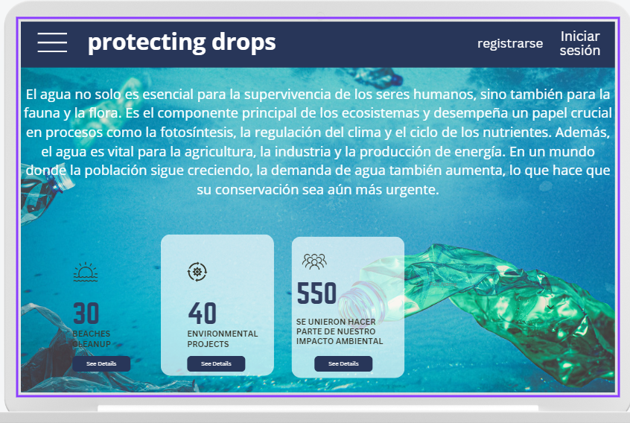

- Interfaz del inicio, contiene una pequeña introducción de la importancia del cuidado del agua

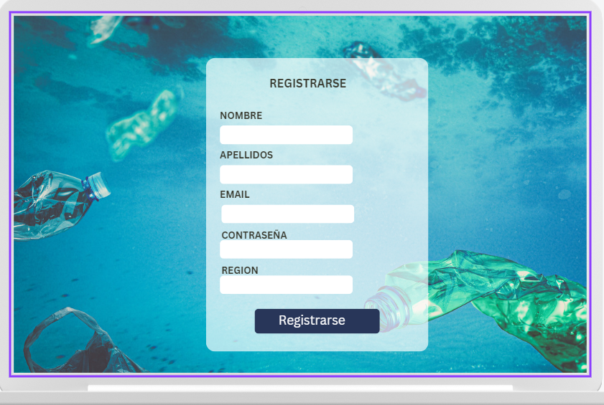
- Interfaz del registro del usuario
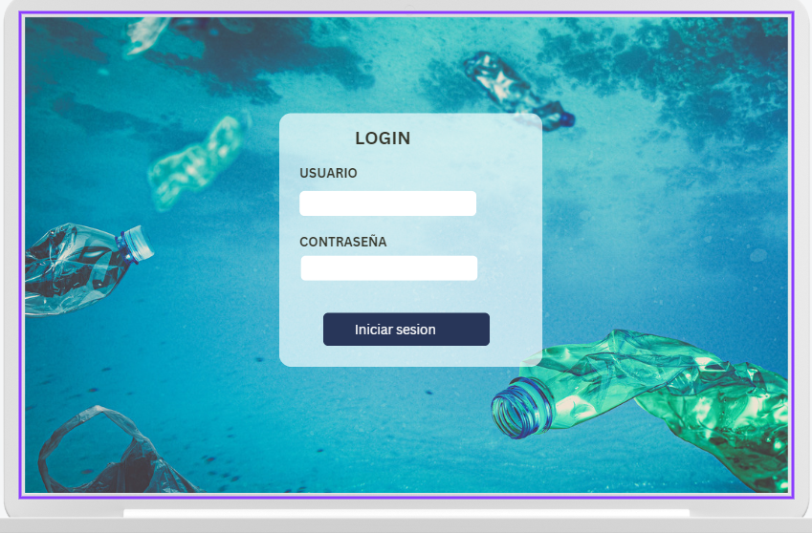
- Interfaz del inicio de sesión del usuario

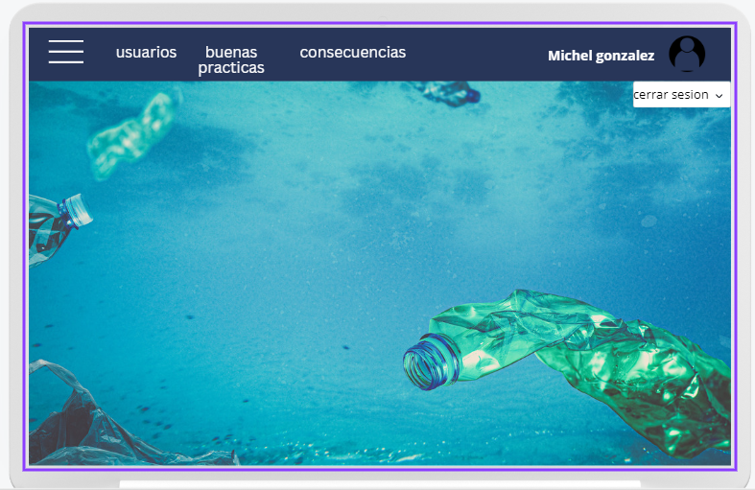

- tenemos la interfaz del menú donde tendremos todos los módulos

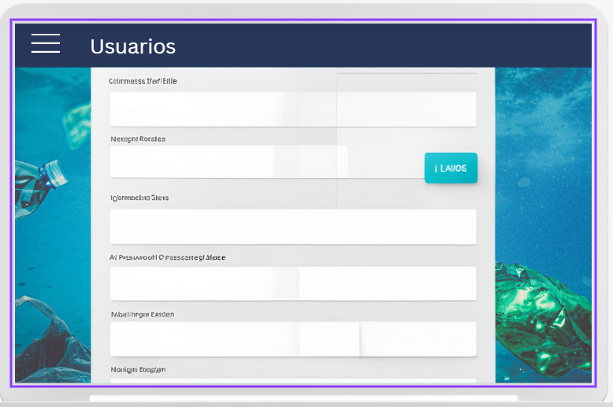
- tenemos el modulo de usuarios donde estarán todos registrados en un listado

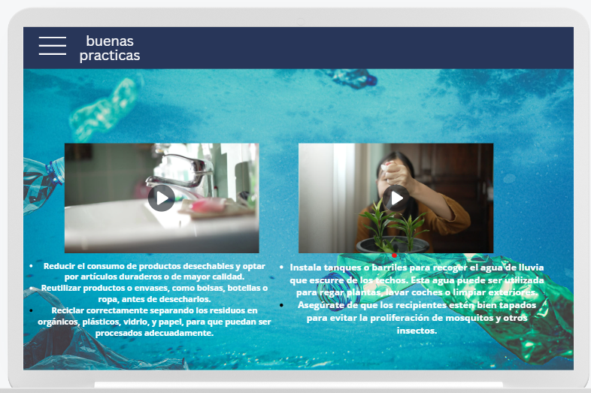

- tendremos el módulo de buenas prácticas donde irán pequeñas prácticas del ahorro de agua
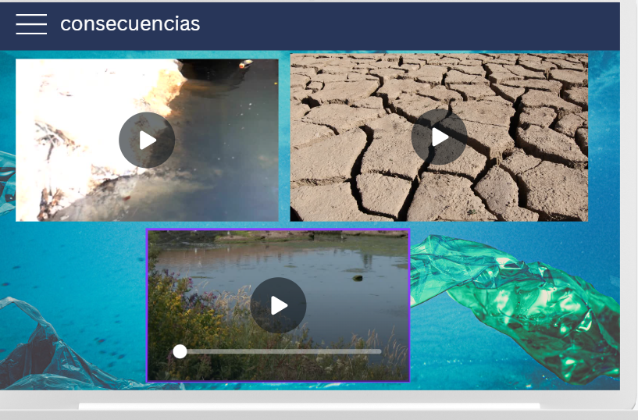
- por ultimo tendremos módulo de las consecuencias que pueden ocurrir si no cuidamos las fuentes hídricas naturales.
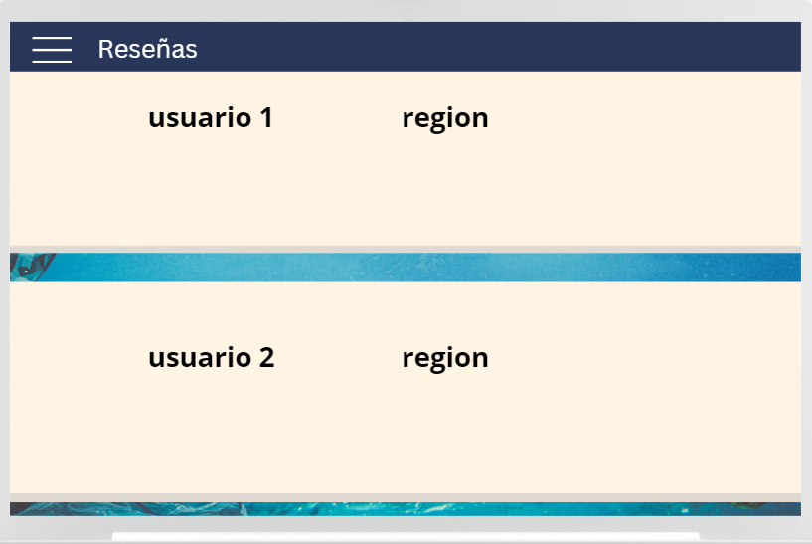
- Por ultimo tenemos el modulo de reseñas donde los usuarios registrados darán su opinión o su sugerencia para ayudar o mencionar una problematica
5. Diseño de Base De Datos
El proyecto utilizara como base de datos MySQL, en la primer fase tendría 3 tablas, la taba usuarios almacenara el registro de todos los usuarios y su información, la tabla región que seria la región donde se encuentra el usuario y la tabla reseñas o comentarios que será donde se guardara criticas o comentarios que el usuario puede hacer y se mostraran en la ventana de comentarios.
5.1 Diagramas
MER(Modelo Entidad Relacion).
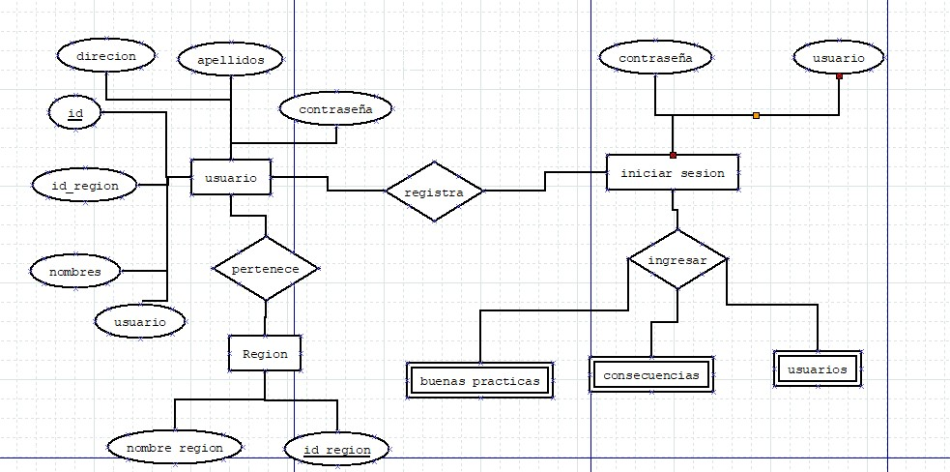

Casos De Uso.
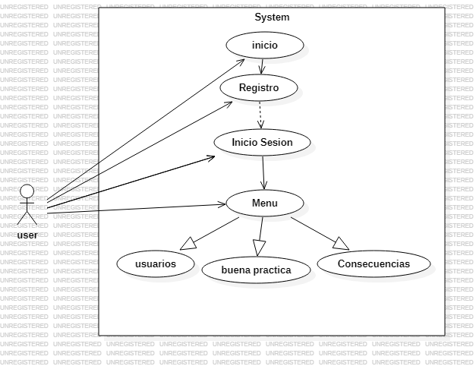

MR(Modelo Relacional).

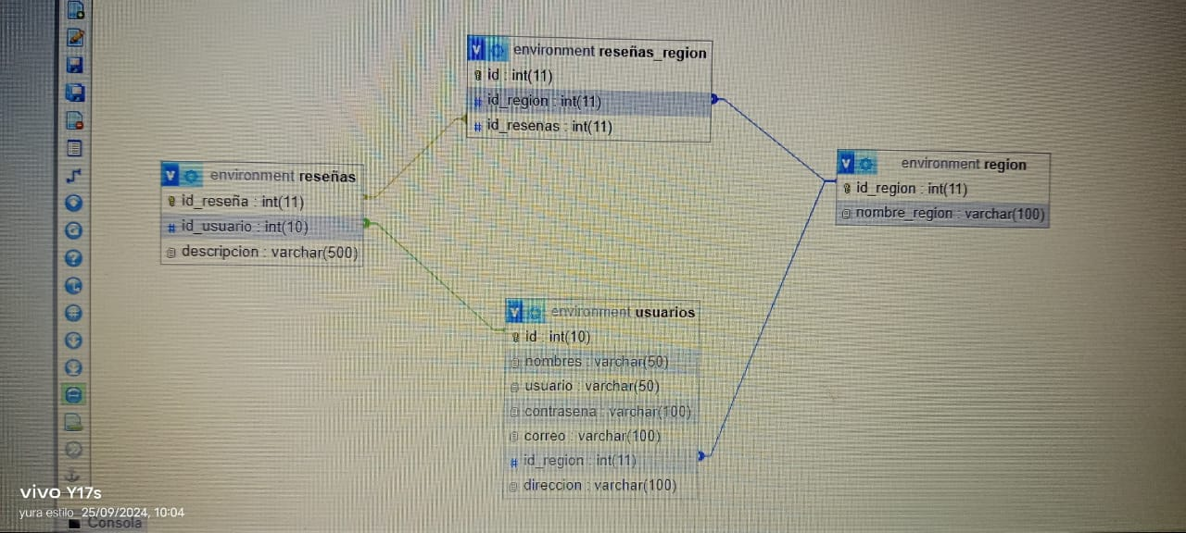
6. Diseño de arquitectura
El diseño de arquitectura utilizando el patrón MVC es una excelente opción para desarrollar aplicaciones web estructuradas y mantenibles. Al separar claramente las responsabilidades entre modelo, vista y controlador, se facilita el desarrollo colaborativo y la escalabilidad de la aplicación.
7. Repositorio.
En el siguiente link se presentara el repositorio de GitHub en el cual se estará subiendo el progreso del proyecto.
https://github.com/LuisGmax/SenaSof.git

8. Definición del lenguaje(s) de programación propuestos para la solución del reto
El proyecto será desarrollado por los lenguajes de programación HTML, JavaScript y Java, utilizando el framework Bootstrap para el diseño de la interfaz. Esta combinación permitirá crear una aplicación web robusta, interactiva y responsiva, capaz de satisfacer las necesidades del usuario y garantizar un rendimiento óptimo.
9.Definición de la metodología de trabajo
Para el desarrollo de este proyecto, adoptaremos la metodología ágil de Scrum, que es un marco de trabajo diseñado para facilitar la gestión de proyectos complejos y fomentar la colaboración en equipo. Esta metodología se centra en la entrega incremental y continua de valor al cliente, lo que permite adaptarse a los cambios y mejorar la calidad del producto final.

10. Casos De Negocios.



